BLX2202PC KANSAI SPECIAL

Специальная высокоскоростная 2-хигольная плоскошовная машина цепного стежка для изготовления шлевок из средних и тяжёлых материалов.

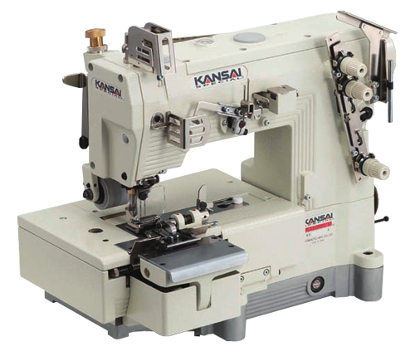
Машина оборудована механизмом двухсторонней обрезки тесьмы. Специальное приспособление на 10 мм входит в комплект.

Преимущества:
- Регулятор нижних ножей.
- Задний тянущий пуллер для более качественного продвижения материала.
- Автоматическая система смазки.

